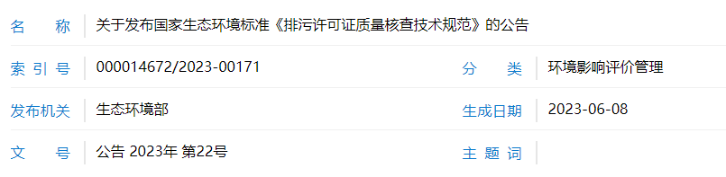

关于发布国家生态环境标准《排污许可证质量核查技术规范》的公告
为贯彻《中华人民共和国环境保护法》《中华人民共和国大气污染防治法》《中华人民共和国水污染防治法》《中华人民共和国土壤污染防治法》《中华人民共和国固体废物污染环境防治法》《中华人民共和国噪声污染防治法》《中华人民共和国海洋环境保护法》《中华人民共和国长江保护法》《排污许可管理条例》等法律法规，完善排污许可技术支撑体系，指导排污许可证质量核查工作，现批准《排污许可证质量核查技术规范》为国家生态环境标准，并予发布。
标准名称、编号如下：《排污许可证质量核查技术规范》（HJ1299-2023）。
该标准自2023年7月1日起实施。
标准内容可在生态环境部网站（http://www.mee.gov.cn）查询。
生态环境部
2023年6月7日
抄送：生态环境部环境工程评估中心，中国环境科学研究院（生态环境部环境标准研究所）。
生态环境部办公厅2023年6月8日印发

